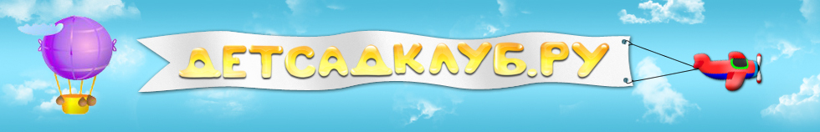

Эксперименты и опыты с воздухом

Ветер – движение воздуха

Для этого опыта используйте веера. Дети машут веером над водой. Почему появились волны? Веер движется и как бы подгоняет воздух. Воздух тоже начинает двигаться. Ветер - это движение воздуха.

Ветер

Прикрепить над батареями тонкие полоски бумаги или легкой ткани. Открыть форточку. Какой воздух над батареями - теплый или холодный? Теплый воздух стремится вверх. Открываем форточку и впускаем холодный воздух с улицы. Холодный воздух из форточки будет опускаться вниз, а теплый - от батареи подниматься вверх. Значит, они встретятся. Что тогда появится? Ветер. И этот ветер заставит двигаться полоски бумаги.

Волны

Приготовьте на столиках мисочки с водой для каждого ребенка. В каждой мисочке - свое «море». Красное, черное, желтое (подкрасьте воду акварельной краской). Дети - это ветры. Они дуют на воду. Что получается? Волны. Чем сильнее дуть, тем выше волны.

Воздух имеет вес

Положите на чаши весов надутый и ненадутый шарики: чаша с надутым шариком перевесит.

Воздух невидим

Воздух не имеет определенной формы, распространяется во всех направлениях и не имеет собственного запаха. Возьмите ароматизированные салфетки, корки апельсинов и т. д. и предложите детям последовательно почувствовать запахи, распространяющиеся в помещении.

В воде появляются пузырьки воздуха

Рассмотрите губку. Что видите? (Дырочки, отверстия.) Что в этих дырочках? (Воздух.) Что случится, если губку погрузить в воду? В воде появятся пузырьки - воздух из дырочек будет выходить в воду.

Гром и молния

Предложите ребятам познакомиться с молнией, вернее, с ее родственницей. Опыт проводить в темной комнате. Понадобятся два надутых продолговатых воздушных шарика. Шарики натрите чем-нибудь шерстяным, например, варежкой или шарфиком. Постепенно приближайте один шарик к другому, оставляя небольшой промежуток. Между ними проскакивают искры - как молния в небе, вспышки, слышится несильное потрескивание, как гром.

